# Laboration 2

## Jamal Al Mlah

1.) Skriv MongoShell-kommando för att hämta alla dokument i samlingen som har minst 4 bäddar, ligger i Portugal och kostar mindre än 75EUR per natt.

db.info.find({

beds: { $gte: 4 },

"address.country": "Portugal",

price: { $lt: 75 }

})

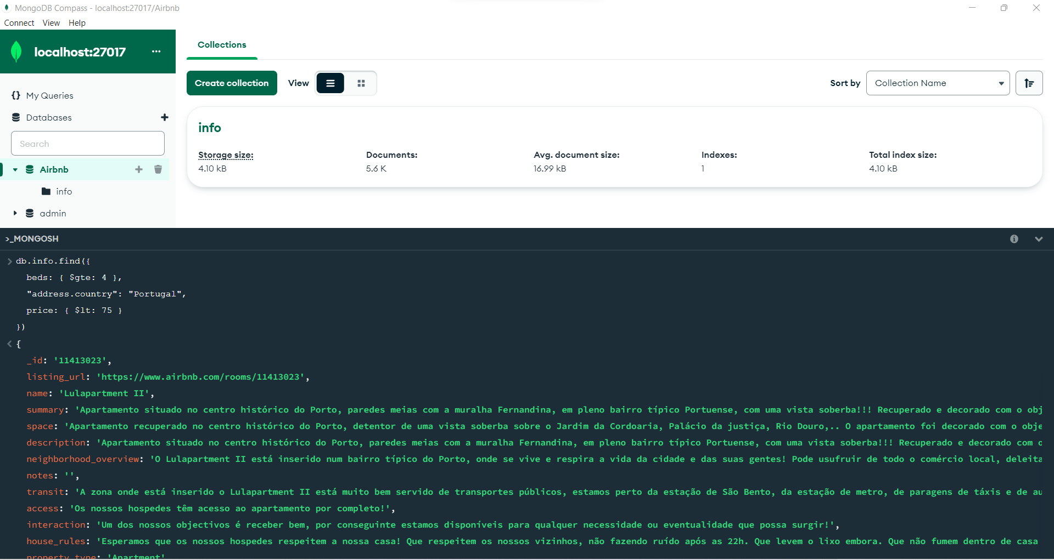

2.) Hämta (enbart) name, summary, country, price från alla dokument med lägst 9 review-score på renhet sortera resultaten på pris med "billigast" först.

db.info.find(

{ "review_scores.review_scores_cleanliness": { $gte: 9 } },

{ name: 1, summary: 1, "address.country": 1, price: 1 }

).sort({ price: 1 })

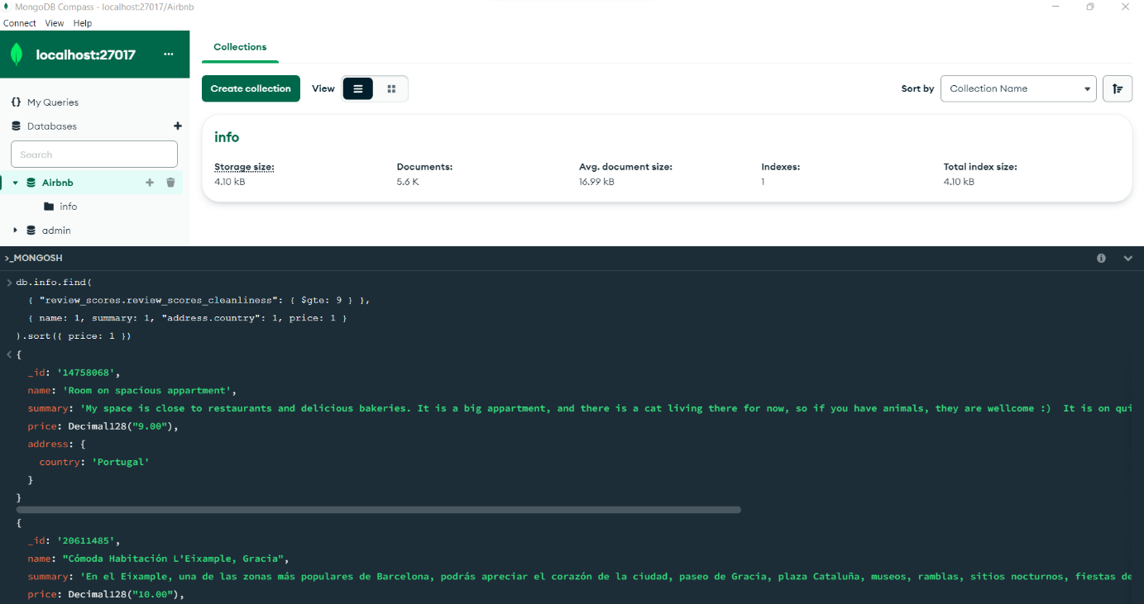

3.) Ändra priset till 90EUR per dygn på första dokumentet som innehåller frasen "mountain view" i fältet "description".

db.info.updateOne(

{ description: { $regex: "mountain view" } },

{ $set: { price: 90 } }

)

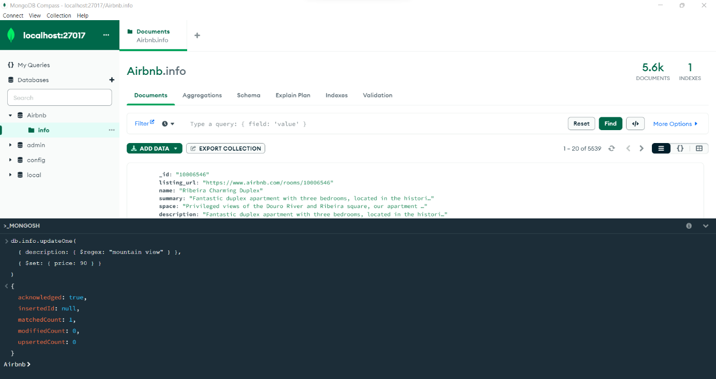

4.) Lägg till etiketten ("kolumnen") isactive med värdet false på alla objekt som ligger i Turkiet.

db.info.updateMany(

{ "address.country": "Turkey" },

{ $set: { isactive: false } }

)

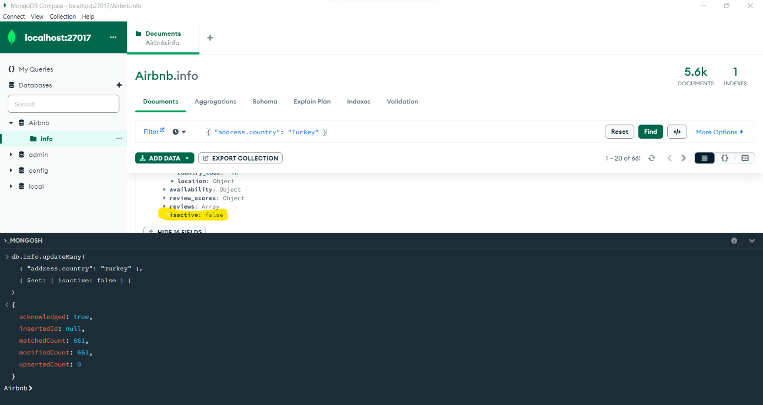

5.) Ta bort alla dokument med listings som har sammanlagd review-score-rating mindre än 21

db.info.deleteMany(

{ "review_scores.review_scores_rating": { $lt: 21 } }

)

